

DỰ ÁN 1

(DAT111) – NHÓM 03
Bùng Nổ Lương Data/AI 2020–2023
Khi Senior kiếm gấp đôi Entry - Remote không còn là vua, Israel âm thầm trả lương cao nhất thế giới

Giảng viên hướng dẫn: Trần Văn Huy
Họ tên sinh viên:
. Nguyễn Ngọc Phương Anh – PS44239
. Doãn Thúc Định - PS46587
. Diệp Thế Tài - PS46738
. Nguyễn Minh Sang - PS46340
. Nguyễn Sỹ Toàn - PS46399

Lớp: DP20302
Link dự án: Github

MỤC LỤC

- Giới thiệu dự án 4
1.1 Giới thiệu 4
1.2 Yêu cầu của công ty 4
1.3 Lập kế hoạch dự án 4
- Phân tích yêu cầu khách hàng 5
2.1 Phân tích yêu cầu 5
2.2 Câu chuyện dữ liệu 5
2.2.1 Đặt vấn đề 5
2.2.2 Xác định câu chuyện 6
2.2.3 Xác định rõ đối tượng 6
2.2.4 Xác định câu chuyện chi tiết 6
2.2.5 Trình bày dữ liệu 6
2.2.6 Những điều cần lưu ý 6
2.3 Kiến trúc hệ thống 7
2.3.1 Kiến trúc 7
2.3.2 Giải thích 7
2.4 Giải thích về bộ dữ liệu khách hàng 7
2.4.1 Các khái niệm 7
2.4.2 Các trường dữ liệu 7
- Làm sạch và chuyển đổi dữ liệu 8
3.1 Chuẩn bị dữ liệu 8
3.1.1 Giải pháp lưu trữ dữ liệu 8
3.1.2 Giải pháp phân bố dữ liệu 8
3.2 Làm sạch dữ liệu 8
3.2.1 Các vấn đề ảnh hưởng tới dữ liệu 8
3.2.2 Các tiêu chí đánh giá chất lượng dữ liệu 9
3.2.3 Các bước làm sạch dữ liệu 9
3.3 Chuyển đổi dữ liệu 9
3.3.1 Các trường hợp cần chuyển đổi 9
3.3.2 Các kỹ thuật chuyển đổi 9
3.3.3 Trình bày các phép chuyển đổi trong dự án 9
- Xử lý dữ liệu 10
4.1 Chuẩn hóa dữ liệu 10
4.1.1 Trình bày các bước chuẩn hóa trong dự án 10
4.2 Mô hình hóa dữ liệu 10
4.2.1 Các loại mô hình hóa 10
4.2.2 Các tiêu chí đánh giá mô hình dữ liệu 10
4.2.3 Trình bày các bước mô hình hóa 10
4.2.4 Trình bày các bước tạo bảng dữ liệu 11
4.3 Xử lý dữ liệu DAX 11
4.3.1 Measure 11
4.3.2 Calculated column 11
4.3.3 Filter 12
- Trực quan hóa dữ liệu 12
5.1 Các kỹ thuật trực quan hóa 12
5.2 Các nguyên tắc trực quan hóa 12
5.3 Trình bày cách thêm visual mới 12
5.4 Trình bày tạo các report cho dự án 12
5.4.1 Tạo visual thống kê chi tiết 13
5.4.2 Tạo visual thống kê tổng thể 13
- Xây dựng báo cáo 13
6.1 Dashboard và report 13
6.2 Xây dựng báo cáo 14
6.2.1 Dashboard vs Report 14
6.2.2 Dashboard 14
6.2.3 Report 14
6.2.4 Bookmark 15
- KẾT LUẬN 15
7.1 Báo cáo 15
7.1.1 Các bước viết báo cáo 15
7.1.2 Tổng hợp 16
7.2 Khó khăn 16
7.3 Thuận lợi 16
7.4 Hướng phát triển 16

BÁO CÁO DỰ ÁN: PHÂN TÍCH LƯƠNG VÀ XU HƯỚNG VIỆC LÀM NGÀNH KHOA HỌC DỮ LIỆU
Người thực hiện: Nhóm 3
Công cụ thực hiện: Power BI Dữ liệu: Data Science Job Salaries (Kaggle)

1. Giới thiệu dự án
1.1. Giới thiệu
Trong kỷ nguyên số, Khoa học dữ liệu (Data Science) đang trở thành một trong những ngành nghề "hot" nhất toàn cầu. Dự án này tập trung vào việc phân tích bộ dữ liệu về lương thưởng và việc làm trong ngành dữ liệu từ năm 2020 đến 2023. Mục tiêu là cung cấp cái nhìn toàn diện về mức lương, xu hướng làm việc từ xa (remote), và sự phân bố nhân lực trên toàn thế giới.
1.2. Yêu cầu của công ty
Công ty đặt ra các câu hỏi nghiệp vụ cần giải quyết thông qua báo cáo:
- Mức lương trung bình của các vị trí (Data Scientist, Data Engineer, Analyst...) là bao nhiêu?
- Mức lương thay đổi như thế nào dựa trên kinh nghiệm (Entry-level, Senior...) và quy mô công ty?
- Xu hướng làm việc từ xa (Remote work) đang diễn ra như thế nào qua các năm?
- Quốc gia nào đang trả lương cao nhất cho nhân sự ngành dữ liệu?
1.3. Lập kế hoạch dự án
Quy trình thực hiện dự án bao gồm 5 giai đoạn chính:
- Thu thập dữ liệu: Sử dụng tệp ds_salaries.csv.
- Làm sạch dữ liệu (ETL): Xử lý dữ liệu thô trên Power Query Editor.
- Mô hình hóa dữ liệu: Tạo mối quan hệ giữa các bảng.
- Trực quan hóa: Xây dựng Dashboard trên Power BI.
- Báo cáo và đóng gói: Xuất bản báo cáo và phân tích insights.

2. Phân tích yêu cầu khách hàng
2.1. Phân tích yêu cầu
Khách hàng cần một báo cáo tương tác (Interactive Dashboard) cho phép họ lọc dữ liệu theo Năm, Vị trí công việc, và Mức độ kinh nghiệm. Các chỉ số KPI quan trọng cần hiển thị: Tổng số lượng công việc, Mức lương trung bình (quy đổi USD), Tỷ lệ làm việc từ xa.
2.2. Câu chuyện dữ liệu (Data Storytelling)
2.2.1. Đặt vấn đề
Thị trường tuyển dụng biến động, ứng viên và nhà tuyển dụng thiếu thông tin chuẩn về mức lương thị trường (market rate) để đàm phán.
2.2.2. Xác định câu chuyện
Câu chuyện của báo cáo là: "Bức tranh toàn cảnh về giá trị nhân lực ngành Dữ liệu: Từ kinh nghiệm đến vị trí địa lý."
2.2.3. Xác định rõ đối tượng
- Nhà quản lý nhân sự (HR): Cần biết mức lương để offer hợp lý.
- Ứng viên (Data Professionals): Cần biết định giá bản thân và tìm kiếm cơ hội tốt nhất (Remote hay On-site).
2.2.4. Xác định câu chuyện chi tiết
Báo cáo sẽ đi từ tổng quan (KPIs toàn cầu) -> Chi tiết theo nhóm ngành -> Chi tiết theo địa lý -> Xu hướng theo thời gian.
2.2.5. Trình bày dữ liệu
Sử dụng biểu đồ cột cho so sánh lương, biểu đồ đường cho xu hướng năm, và bản đồ cho phân bố địa lý.
2.2.6. Những điều cần lưu ý
Dữ liệu lương cần được quy đổi thống nhất về USD (salary_in_usd) để so sánh chính xác giữa các quốc gia.
2.3. Kiến trúc hệ thống
2.3.1. Kiến trúc
Nguồn dữ liệu (CSV) -> Power BI Desktop (Power Query -> Data Model -> DAX) -> Report View.

2.3.2. Giải thích
Hệ thống hoạt động cục bộ trên Power BI Desktop, dữ liệu được import (Mode) để tối ưu hóa tốc độ truy vấn.
2.4. Giải thích về bộ dữ liệu khách hàng
2.4.1. Các khái niệm
Bộ dữ liệu bao gồm các thông tin tuyển dụng thực tế:

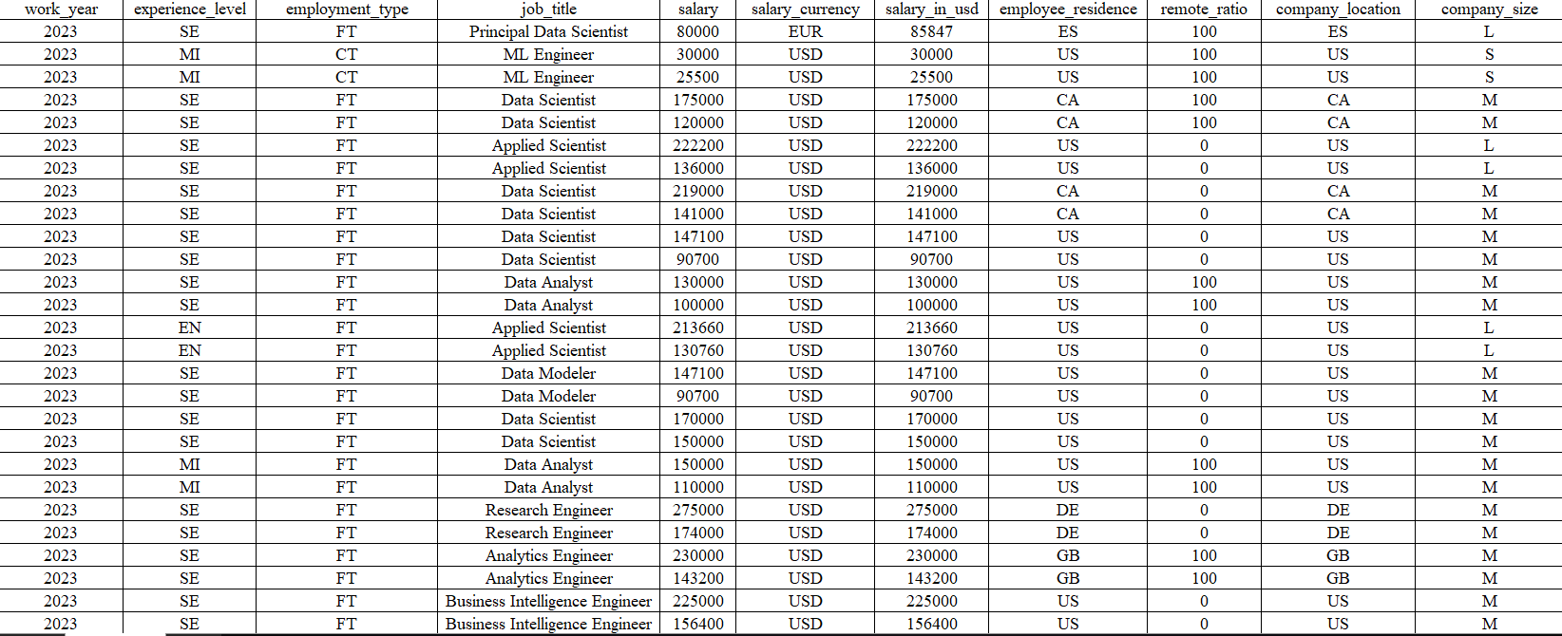

2.4.2. Các trường dữ liệu quan trọng:

- Bộ dữ liệu bao gồm 11 cột tương ứng với 3756 dòng
- work_year: Năm trả lương (2020-2023).
- experience_level: EN (Mới đi làm), MI (Trung cấp), SE (Cao cấp), EX (Chuyên gia/Giám đốc).
- employment_type: FT (Toàn thời gian), PT (Bán thời gian), CT (Hợp đồng), FL (Freelance).
- job_title: Tên vị trí (VD: Data Scientist).
- salary_in_usd: Mức lương quy đổi ra USD.
- remote_ratio: 0 (Tại văn phòng), 50 (Hybrid), 100 (Remote hoàn toàn).
- company_location: Quốc gia của công ty.

3. Làm sạch và chuyển đổi dữ liệu
3.1. Chuẩn bị dữ liệu
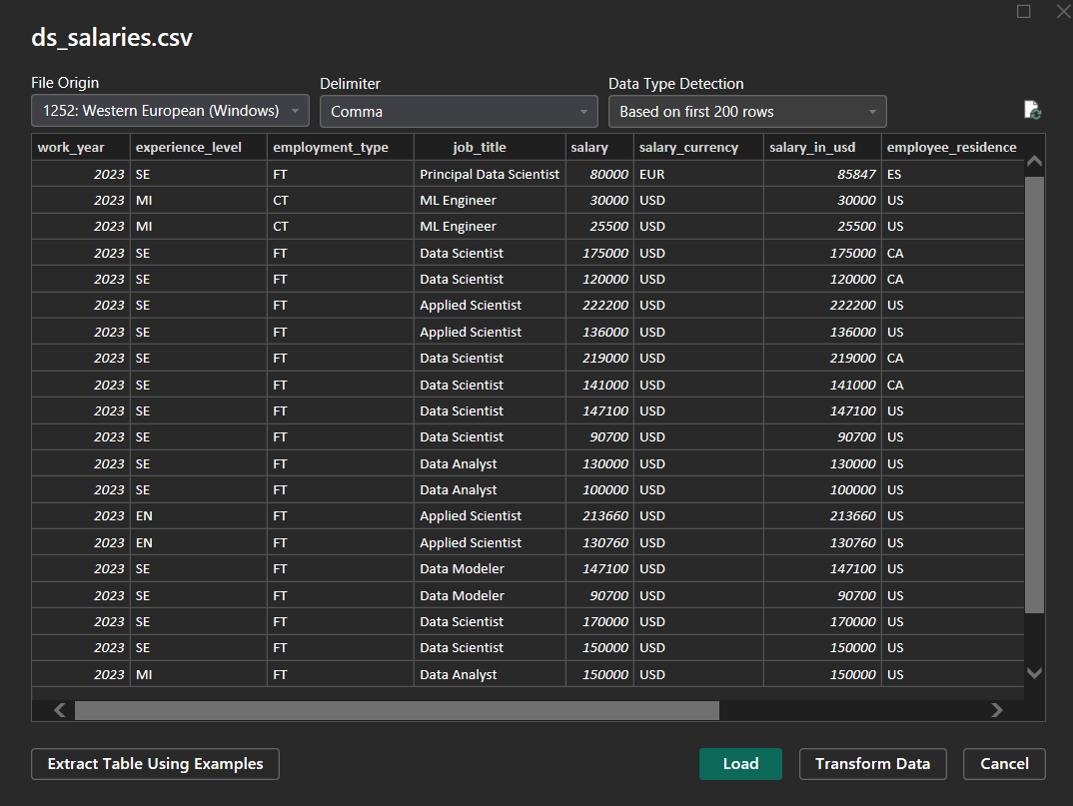

3.1.1. Giải pháp lưu trữ dữ liệu
Dữ liệu được lưu trữ dưới dạng Flat File (CSV) để dễ dàng chia sẻ và import.
3.1.2. Giải pháp phân bố dữ liệu
Dữ liệu tập trung trong một bảng chính (Fact Table).
3.2. Làm sạch dữ liệu (Data Cleaning)
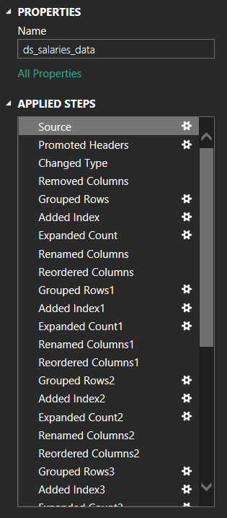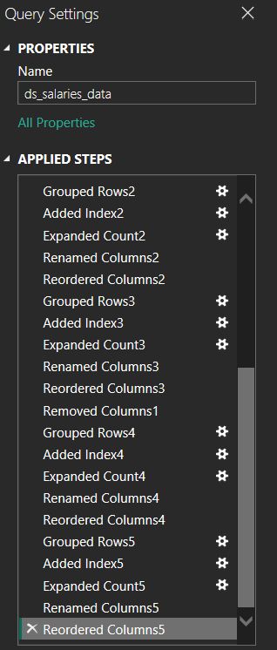

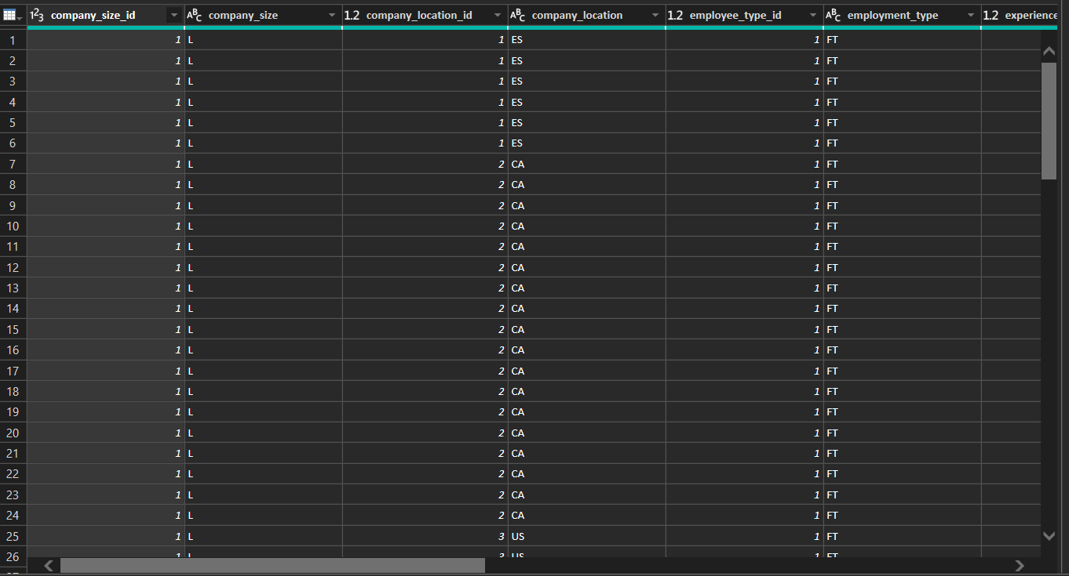
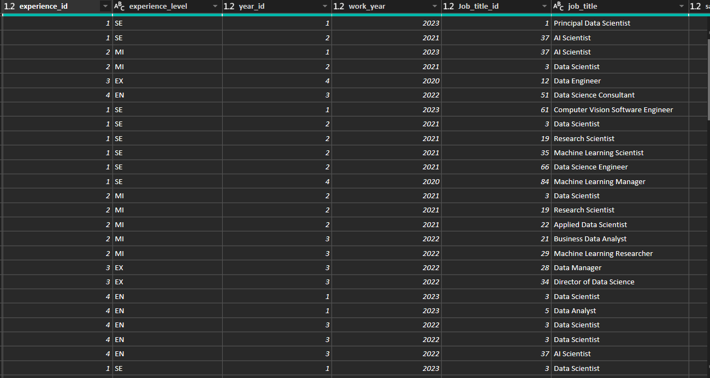
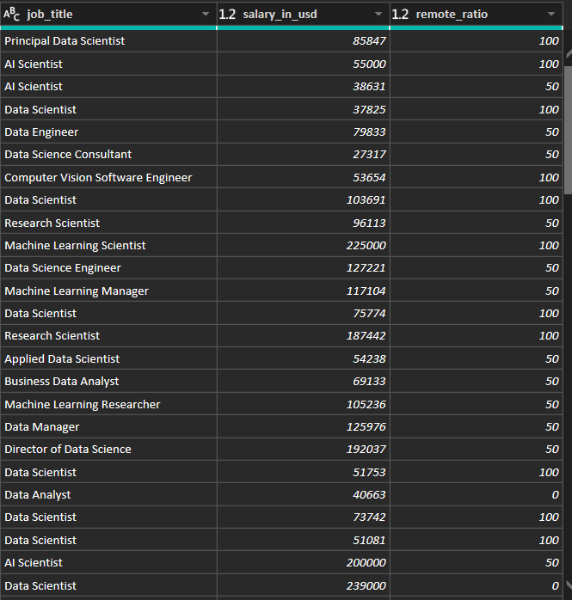
3.2.1. Các vấn đề ảnh hưởng tới dữ liệu
- Dữ liệu viết tắt gây khó hiểu (VD: "US", "EN", "FT").
- Dữ liệu trùng lặp (nếu có).
- Kiểu dữ liệu chưa đúng (VD: Năm đang ở dạng số thay vì Date hoặc Text).
3.2.2. Các tiêu chí đánh giá chất lượng dữ liệu
- Tính đầy đủ: Không có ô trống (Null) ở các cột quan trọng như Lương, Quốc gia.
- Tính nhất quán: Đơn vị tiền tệ phải thống nhất (sử dụng cột salary_in_usd).
3.2.3. Các bước làm sạch dữ liệu
- Load dữ liệu vào Power Query.

- Kiểm tra Column Quality, Column Distribution.
- Xóa các dòng trùng lặp hoàn toàn.
- Định dạng lại cột remote_ratio từ số (0, 50, 100) sang chữ (On-site, Hybrid, Remote) để dễ đọc.
3.3. Chuyển đổi dữ liệu (Data Transformation)
3.3.1. Các trường hợp cần chuyển đổi
Các mã viết tắt cần được thay thế bằng tên đầy đủ để hiển thị trên báo cáo.
3.3.2. Các kỹ thuật chuyển đổi
Sử dụng chức năng "Replace Values" hoặc tạo bảng tra cứu (Lookup table) và Merge Queries.
3.3.3. Trình bày các phép chuyển đổi trong dự án
- Cột experience_level: Thay "EN" -> "Entry-level", "SE" -> "Senior", "MI" -> "Mid-level", "EX" -> "Executive".
- Cột employment_type: Thay "FT" -> "Full-time", "PT" -> "Part-time".
- Cột company_size: Thay "S" -> "Small", "M" -> "Medium", "L" -> "Large".

4. Xử lý dữ liệu
4.1. Chuẩn hóa dữ liệu
4.1.1. Trình bày các bước chuẩn hóa
Để tối ưu hóa mô hình, tách các trường thuộc tính ra các bảng Dimension (nếu cần thiết cho mô hình lớn), ví dụ: Dim_JobTitle, Dim_Location. Tuy nhiên, với dataset nhỏ này, có thể giữ mô hình dạng bảng phẳng (Flat table) hoặc Star Schema đơn giản.
4.2. Mô hình hóa dữ liệu (Data Modeling)
4.2.1. Các loại mô hình hóa
Sử dụng mô hình Star Schema (Mô hình sao).
4.2.2. Các tiêu chí đánh giá mô hình dữ liệu
Mối quan hệ giữa các bảng là 1-nhiều (One-to-Many). Cross-filter direction thường là Single.
4.2.3. Trình bày các bước mô hình hóa
- Tạo bảng Calendar (nếu cần phân tích chi tiết ngày tháng, ở đây dùng cột work_year là đủ).
- Ẩn các cột ID hoặc cột phụ không dùng trong báo cáo để gọn gàng.
4.2.4. Trình bày các bước tạo bảng dữ liệu
Sử dụng "Enter Data" để tạo bảng Measures Table chuyên chứa các công thức DAX.
4.3. Xử lý dữ liệu DAX
4.3.1. Measure
Tạo các Measures động:
- Total Jobs = COUNTROWS('ds_salaries')
- Avg Salary = AVERAGE('ds_salaries'[salary_in_usd])
- Max Salary = MAX('ds_salaries'[salary_in_usd])
4.3.2. Calculated column
Tạo cột Salary Range (Phân nhóm lương): Salary Range = IF('ds_salaries'[salary_in_usd] > 150000, "High", IF('ds_salaries'[salary_in_usd] > 100000, "Medium", "Low"))
4.3.3. Filter
Sử dụng Filter pane để lọc bỏ các giá trị nhiễu hoặc các vị trí công việc xuất hiện quá ít (Outliers).

5. Trực quan hóa dữ liệu
5.1. Các kỹ thuật trực quan hóa
Sử dụng đa dạng biểu đồ:
- Card: Hiển thị số tổng (Total Jobs, Avg Salary).
- Bar Chart: Top 5 Job Titles có lương cao nhất.
- Map (Bản đồ): Phân bố công việc theo quốc gia.
- Donut Chart: Tỷ lệ Experience Level.
- Line Chart: Xu hướng lương qua các năm 2020-2023.
5.2. Các nguyên tắc trực quan hóa
- Đơn giản hóa: Không dùng quá nhiều màu sắc sặc sỡ.
- Nhất quán: Cùng một tông màu cho toàn bộ báo cáo (Ví dụ: Tông xanh dương chủ đạo).
- Sắp xếp: Thông tin quan trọng nhất (KPI) đặt ở góc trên bên trái.
5.3. Trình bày cách thêm visual mới
Chọn loại biểu đồ từ thanh Visualization -> Kéo thả trường job_title vào trục Axis -> Kéo thả measure Avg Salary vào Values.
5.4. Trình bày tạo các report cho dự án
5.4.1. Tạo visual thống kê chi tiết
Sử dụng Table Visual hoặc Matrix để liệt kê chi tiết từng dòng dữ liệu: Tên công việc, quốc gia, mức lương cụ thể, cho phép người dùng cuộn xem.
5.4.2. Tạo visual thống kê tổng thể
Sử dụng các biểu đồ tổng hợp (Aggregated charts) để người xem nắm bắt nhanh tình hình thị trường.

6. Xây dựng báo cáo
6.1. Dashboard và Report
Báo cáo được thiết kế thành các trang (Pages) với bố cục rõ ràng.
6.2. Xây dựng báo cáo
6.2.1. Dashboard vs Report
- Report: Các trang chi tiết trong file .pbix.
- Dashboard: (Nếu publish lên Power BI Service) ghim các visual quan trọng từ Report.
6.2.2. Dashboard
Trang "Overview" (Tổng quan) đóng vai trò như một Dashboard, chứa các thông tin cốt lõi nhất.
6.2.3. Report
Bao gồm các trang:
- Overview: Tổng quan thị trường.
- Job Analysis: Phân tích sâu về các vị trí công việc.
- Geographic Analysis: Phân tích theo địa lý.
6.2.4. Bookmark
Sử dụng Bookmark để tạo nút chuyển đổi (Navigation Button) giữa các trang báo cáo hoặc để bật/tắt các bảng Filter (Slicer Panel) nhằm tiết kiệm diện tích màn hình.

7. KẾT LUẬN
7.1. Báo cáo
7.1.1. Các bước viết báo cáo
Tổng hợp lại quy trình từ dữ liệu thô đến khi ra dashboard hoàn chỉnh.
7.1.2. Tổng hợp
Dựa trên biểu đồ, ta có các kết luận chính:
- Mức lương ngành Data Science tăng trưởng đều đặn qua các năm (2020-2023).
- Mỹ (US) là thị trường trả lương cao nhất và có nhu cầu tuyển dụng lớn nhất.
- Vị trí "Data Scientist", "Data Engineer" và "Machine Learning Engineer" là phổ biến nhất.
- Xu hướng làm việc Remote (100%) chiếm tỷ lệ rất cao trong ngành này.
- Mức lương cho cấp Senior (SE) cao vượt trội so với mức Entry-level (EN), cho thấy kinh nghiệm được đánh giá rất cao.
7.2. Khó khăn
- Dữ liệu chưa cân bằng: Phần lớn dữ liệu đến từ Mỹ, có thể làm lệch đánh giá về mức lương toàn cầu.
- Định dạng tiền tệ gốc đa dạng, cần quy đổi cẩn thận.
7.3. Thuận lợi
- Bộ dữ liệu ds_salaries.csv khá sạch, ít giá trị null.
- Các trường dữ liệu rõ ràng, dễ hiểu về mặt nghiệp vụ.
- Công cụ Power BI hỗ trợ mạnh mẽ việc xử lý và trực quan hóa.
7.4. Hướng phát triển
- Kết hợp thêm dữ liệu về "Chi phí sinh hoạt" (Cost of Living) của từng quốc gia để tính toán mức lương thực tế (Purchasing Power).
- Bổ sung dữ liệu năm 2024, 2025 để cập nhật xu hướng mới nhất (ví dụ: tác động của AI/ChatGPT đến lương ngành dữ liệu).

